I. OSNOVNI PODATKI

Osnovna šola:  Prva OŠ SG | Oddelek:  8.A | Učitelji, ki izvajajo učno enoto:  - Igor Jeram  - Branko Merkač  - Katja Kotnik  - Renata Kolman  - Sašo Herlah | Število ur:  Datumi izvedb:  25. 1. 2021  1. 2.2021  2. 2. 2021
Naslov učne enote: S čim naj opravim nakup v trgovini, da ga bom lahko poimenoval trajnosten?
Cilji in standardi iz UN po predmetih:

Predmet 1: ODS | Cilji:  - Učenci se seznanijo s projektom in dobijo navodila za nalogo, ki služi za predpripravo na dejavnost
Predmet 2: TIT | Cilji:  - ocenijo svojo vlogo in vlogo drugih pri varovanju okolja,  - oblikujejo in zapišejo kriterije uspešnega sodelovanja v skupini ter ovrednotijo sodelovanje, glede na kriterije uspešnosti. | Standardi:  - prouči vpliv tehnike in tehnologije na okolje, kritično oceni ta vpliv in se pozitivno odziva na posamezne pobude za zmanjševanje obremenjevanja okolja,  - uporablja IKT pri učenju, načrtovanju, predstavitvah in vrednotenju,  - v svojem okolju zazna problem, poišče in oblikuje ideje za rešitev, jih predstavi in izbere najustreznejšo.
Predmet 3: BIO | Cilji:  - izbira zdravih ekoloških živil, ki pripomorejo do zdravega načina življenja,  - razumejo pomen pravilne, varne in varovalne prehrane,  - Se naučijo sprejemati in ovrednotiti odločitve, ki temeljijo na ekonomiki, potrebah, željah, vrednotah, razpoložljivih virih in vplivu na okolje,  - se zavedajo vpliva prehranskih navad in razvad na zdravje. | Standardi:  - razume povezanost prehrane in zdravja,  - ve, da je za je za zdravje pomembna zdrava prehrana,  - pojasni pojma zdrava in uravnotežena prehrana,  - pozna živila na osnovi hranilnih snovi in jih zna razvrstiti v prehransko piramido,  - uporablja živila, ki preprečujejo bolezni, kot posledica nepravilnega prehranjevanja.
Predmet 4: MAT | Cilji: Spoznavajo uporabnost matematike v vsakdanjem življenju. Uporabljajo premo sorazmerje v problemskih situacijah. Predstavijo podatke v tabeli. Uredijo podatke po velikosti. Uporabljajo pretvarjanje merskih enot pri reševanju problemov iz življenjskih situacij. Izračuna aritmetično sredino. Izračuna razmerje med svojo maso in težo nakupljenih izdelkov. | Standardi: Uporablja različne strategije merjenja, pretvarja merske enote v nalogah iz vsakdanjega življenja. S sklepanjem reši nalogo o premem sorazmerju. Uporablja matematiko pri reševanju problemov iz vsakdanjega življenja. Uporablja informacijsko-komunikacijsko tehnologijo pri reševanju problemov. Pozna in uporablja aritmetično sredino. Računa razmerje.

Vključeni predmeti:  - TIT  - BIO  - MAT  Druga oblika izvedbe:  - ODS | Uporabljena digitalna orodja:  - Padlet  - Mentimeter  - MS Teams  - Jamboard | Izbrane STEM-kompetence (2):  - REŠEVANJE PROBLEMOV  - INOVATIVNOST IN USTVARJALNOST  - KOMUNIKACIJA  - SODELOVANJE  - SAMOURAVNAVANJE  - KRITIČNO MIŠLJENJE  - METAKOGNITIVNE VEŠČINE  - PREDMETNE VEŠČINE/KOMPETENCE | Uporabljena načela načrtovanja STEM-učne enote:  - REŠEVANJE PROBLEMOV  - PREDMETNA IN MEDPREDMETNA ZNANJA  - INŽENIRSKI PRISTOP  - SMISLENA RABA TEHNOLOGIJE  - REALNE, ŽIVLJENJSKE SITUACIJE  - USTREZNE UČNE METODE

II. POTEK IZVEDBE

1. korak - orientiranje: IZBIRA REALNEGA PROBLEMA (svetovnega/lokalnega) SODOBNE DRUŽBE POVEZANEGA S CILJI TRAJNOSTNEGA RAZVOJA
OSNOVNE INFORMACIJE  Zaporedna ura v enoti: 1  Čas trajanja: 0,5 ure  Učitelj/-i, ki izvajajo dejavnosti:  - Jeram | Predmet/-i, pri katerem poteka/-jo dejavnost/-i:  - ODS  STEM-kompetenca, ki je v ospredju:  - SODELOVANJE | Dejavnost/-i (naslov)  Predstavitev projekta in naloge, ki jo morajo učenci opraviti pred začetkom ostalih dejavnosti  Dokazi, ki nastajajo:  Izpolnjene tabele po nakupu (Word). | Elementi formativnega spremljanja (označimo rdeče):  - sooblikovanje/predstavitev namenov učenja  - sooblikovanje/predstavitev kriterijev uspešnosti  - postavljanje vprašanj  - razredna diskusija  - podajanje povratne informacije  - odziv na povratno informacijo  - samovrednotenje  - vrstniško vrednotenje | Vloga digitalnih orodij:  A) pošiljanje in/ali prikazovanje in/ali deljenje  B) analiziranje in/ali procesiranje, obdelava  C) interaktivno okolje  Digitalna orodja + vloga/FS*:  - Word  - MS Teams

OSNOVNE INFORMACIJE  Zaporedna ura v enoti: 2  Čas trajanja: 1 ura  Učitelj/-i, ki izvajajo dejavnosti:  - Jeram  - Kolman  - Herlah | Predmet/-i, pri katerem poteka/-jo dejavnost/-i:  - TIT  - Multimedija  STEM-kompetenca, ki je v ospredju:  - SODELOVANJE | Dejavnost/-i (naslov)  Utemeljitev potrebe po nakupih  Utemeljitev pojma trajnostno  Sooblikovanje namenov učenja in kriterijev uspešnosti  Spletno oglaševanje in vzpodbujanje nakupov.  Vrednotenje informacij, ki so na voljo na spletu, bio, ekološka in trajnostna živila.  Dokazi, ki nastajajo:  Zajem zaslona Padlet, Mentimeter | Elementi formativnega spremljanja (označimo rdeče):  - sooblikovanje/predstavitev namenov učenja  - sooblikovanje/predstavitev kriterijev uspešnosti  - postavljanje vprašanj  - razredna diskusija  - podajanje povratne informacije  - odziv na povratno informacijo  - samovrednotenje  - vrstniško vrednotenje | Vloga digitalnih orodij:  A) pošiljanje in/ali prikazovanje in/ali deljenje  B) analiziranje in/ali procesiranje, obdelava  C) interaktivno okolje  Digitalna orodja + vloga/FS*:  - Padlet  - Mentimeter  - MS Teams  - Spletni katalogi
*4C Padlet: če načrtujemo uporabo Padlet-a kot interaktivnega okolja za razredno diskusijo

2. korak – konceptualizacija: ISKANJE REŠITVE/-EV
OSNOVNE INFORMACIJE  Zaporedna ura v enoti: 3  Čas trajanja: 2  Učitelj/-i, ki izvajajo dejavnosti:  - Merkač  - Kotnik  - Jeram | Predmet/-i, pri katerem poteka/-jo dejavnost/-i:  - BIO  - MAT  - TIT  STEM-kompetenca, ki je v ospredju:  - SODELOVANJE | Dejavnost/-i (naslov)  Utemeljitev potrebe po nakupih  Utemeljitev pojma trajnostno  Uvrstitev živil v trajnostno piramido  Sooblikovanje namenov učenja in kriterijev uspešnosti  Dokazi, ki nastajajo:  Zajem zaslona Mentimeter, Jamboard | Elementi formativnega spremljanja (označimo rdeče):  - sooblikovanje/predstavitev namenov učenja  - sooblikovanje/predstavitev kriterijev uspešnosti  - postavljanje vprašanj  - razredna diskusija  - podajanje povratne informacije  - odziv na povratno informacijo  - samovrednotenje  - vrstniško vrednotenje | Vloga digitalnih orodij:  A) pošiljanje in/ali prikazovanje in/ali deljenje  B) analiziranje in/ali procesiranje, obdelava  C) interaktivno okolje  Digitalna orodja + vloga/FS*:  - Mentimeter  - Jamboard  - MS Teams

3. korak – raziskava: PREIZKUŠANJE REŠITVE/-EV
OSNOVNE INFORMACIJE  Zaporedna ura v enoti:  Čas trajanja:  Učitelj/-i, ki izvajajo dejavnosti:  - Merkač  - Kotnik | Predmet/-i, pri katerem poteka/-jo dejavnost/-i:  - BIO  - MAT  STEM-kompetenca, ki je v ospredju:  - SODELOVANJE | Dejavnost/-i (naslov)  Potreba po nakupih  Utemeljitev pojma trajnostno  Sooblikovanje namenov učenja in kriterijev uspešnosti  Dokazi, ki nastajajo:  Zajem zaslona Mentimeter, Jamboard  Izpolnjena tabela izdelkov, ki so jih kupili. | Elementi formativnega spremljanja (označimo rdeče):  - sooblikovanje/predstavitev namenov učenja  - sooblikovanje/predstavitev kriterijev uspešnosti  - postavljanje vprašanj  - razredna diskusija  - podajanje povratne informacije  - odziv na povratno informacijo  - samovrednotenje  - vrstniško vrednotenje | Vloga digitalnih orodij:  A) pošiljanje in/ali prikazovanje in/ali deljenje  B) analiziranje in/ali procesiranje, obdelava  C) interaktivno okolje  Digitalna orodja + vloga/FS*:  - Mentimeter  - Jamboard  - MS Teams

4. korak – sklepanje: VREDNOTENJE REŠITVE/-EV
OSNOVNE INFORMACIJE  Zaporedna ura v enoti:  Čas trajanja:  Učitelj/-i, ki izvajajo dejavnosti:  - Merkač  - Kotnik | Predmet/-i, pri katerem poteka/-jo dejavnost/-i:  - BIO  - MAT  STEM-kompetenca, ki je v ospredju:  - Komunikacija  - Sodelovanje | Dejavnost/-i (naslov)  Razvrstitev nakupljenih artiklov.  Urejanje vrednosti mas nakupljenih artiklov v tabeli.  Pretvarjanje enot prostornine in mase (preračunavanje na enako enoto)  Izračuni razmerja med maso učenca in maso nakupljenih artiklov.  Računanje aritmetične sredine mase nakupljenih artiklov.  Uporaba premega sorazmerja za ugodnejši nakup v trgovini.  Dokazi, ki nastajajo:  Zajem zaslona Mentimeter, Jamboard  Uvrstitev artiklov v sistem zdrave piramide  Zapis v zvezek, tabelska slika, tabela. | Elementi formativnega spremljanja (označimo rdeče):  - sooblikovanje/predstavitev namenov učenja  - sooblikovanje/predstavitev kriterijev uspešnosti  - postavljanje vprašanj  - razredna diskusija  - podajanje povratne informacije  - odziv na povratno informacijo  - samovrednotenje  - vrstniško vrednotenje | Vloga digitalnih orodij:  A) pošiljanje in/ali prikazovanje in/ali deljenje  B) analiziranje in/ali procesiranje, obdelava  C) interaktivno okolje  Digitalna orodja + vloga/FS*:  - Mentimeter  - Jamboard  - MS Teams

5. korak – diskusija: RAZPRAVLJANJE O REŠITVAH
OSNOVNE INFORMACIJE  Zaporedna ura v enoti:  Čas trajanja:  Učitelj/-i, ki izvajajo dejavnosti:  - Jeram  - Merkač  - Kotnik | Predmet/-i, pri katerem poteka/-jo dejavnost/-i:  - BIO  - MAT  - TIT  STEM-kompetenca, ki je v ospredju:  - Komunikacija  - Sodelovanje | Dejavnost/-i (naslov)  Predlogi za čim bolj smotrni nakup.  Izbira domačih ekoloških artiklov.  Primerjava izračunanih vrednosti med učenci.  Dokazi, ki nastajajo:  Zapis v zvezek  Tabelska slika  Slika zdrave piramide | Elementi formativnega spremljanja (označimo rdeče):  - sooblikovanje/predstavitev namenov učenja  - sooblikovanje/predstavitev kriterijev uspešnosti  - postavljanje vprašanj  - razredna diskusija  - podajanje povratne informacije  - odziv na povratno informacijo  - samovrednotenje  - vrstniško vrednotenje | Vloga digitalnih orodij:  A) pošiljanje in/ali prikazovanje in/ali deljenje  B) analiziranje in/ali procesiranje, obdelava  C) interaktivno okolje  Digitalna orodja + vloga/FS*:  - Jamboard
- Podroben opis dejavnosti zapišemo v tabelo spodaj

III. NATANČNO NAČRTOVANJE STEM-UČNE ENOTE OZ. DEJAVNOSTI
(Opomba: za prečne veščine obarvamo modro)

Korak | OBLIKOVANO/NAČRTOVANO SKUPAJ Z UČENCI
Korak | Nameni učenja:  Učim/-o se: | Učne dejavnosti (metode in oblike):  - ime/naslov dejavnosti  - opis dejavnosti učenca  - priloge (oznaka, ime) | Kriteriji uspešnosti:  Uspešen/-a bom, ko bom: | Dokazi (pridobljeni tudi z IKT):  - ki izhajajo iz pogovorov med poukom  - ki izhajajo iz opazovanj  - izdelki
1. | Pripraviti se  - Da bom sploh lahko opravil svojo nalogo, moram opraviti nakup v trgovini.  Sodelovati  - da bom vedel/-a , kaj je sodelovanje in kaj smisel sodelovanja,  - da bom poznal/-a značilnosti dobrega sodelovanja ter znal/-a dobro sodelovati v skupini  - prepoznal/-a in vrednotil/-a dejavnike uspešnega dela v skupini  Trajnost  - da bom znal utemeljiti potrebe po nakupih  - utemeljiti pojma trajnostno  - sooblikoval namene učenja in kriterije uspešnosti | Oddelčna skupnost - priprava  Učenec opravi nakup v trgovini in izpolni tabelo.  - priloga 1: Izpolnjena tabela po nakupu  Oddelčna skupnost - sodelovanje  Po pogovoru o sodelovanju učenci skupaj sooblikujejo kriterije uspešnega sodelovanja v Padletu.  Ko vsi zapišejo svoje kriterije uspešnosti, skupaj oblikujemo skupne kriterije uspešnosti sodelovanja, ki jih zapišem.  Po delu učenci rešijo anketo MS Teams- Forms in ovrednotijo kriterije uspešnosti sodelovanja še pod dodeljeno nalogo (kaj so dosegli, kaj delno dosegli ali niso dosegli) in kaj bi lahko še izboljšali.  - priloga 2 – kriteriji sodelovanja  - priloga 3 – Fotografija Padleta  - priloga 4 - Fotografija Padleta  - priloga 5 – Fotografija Mentimetra | - opravil nakup po navodilih in izpolnil tabelo o nakupu.  - uspešno sodeloval, povedal, kdaj je sodelovanje uspešno in oblikoval kriterije uspešnega sodelovanja  -sodelovanje kritično samovrednotil, glede na kriterije, ki smo jih oblikovali skupaj  - ločil pojma trajnostno in netrajnostno | 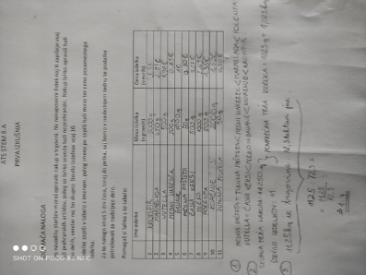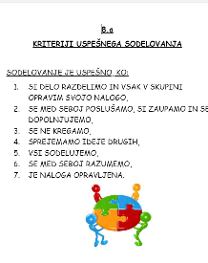  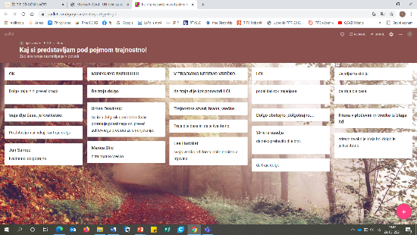  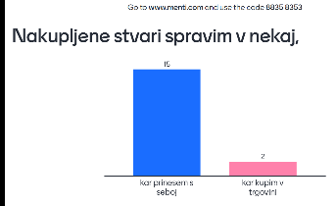  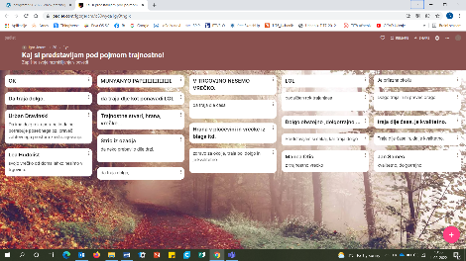
2. | Kako si lahko z matematiko pomagamo do ugodnejšega nakupa v trgovini? | Učenci imajo pred seboj seznam stvari, ki so jih nakupili ter maso in ceno določenega izdelka.  -priloga 1- primer seznama učenca  Nakupljene stvari učenci uredijo po velikosti.  -priloga 2- Kako pravilno pretvoriti v isto mersko enoto?  Naučijo se, kako se izračuna povprečna vrednost.  Prav tako znajo izračunati razmerje med svojo težo on nakupom, ki so ga opravili.  - priloga 3- navodila za izračun aritmetične sredine in razmerja med maso svojega telesa in maso izdelkov, ki so jih kupili.  Uporaba premega sorazmerja za ugodnejši nakup v trgovini.  -priloga 4- Katera ponudba je ugodnejša?  -priloga 5- Fotografije, ki prikazujejo delo, raziskovanje in računanje učencev. | pretvoriti vse v isto mersko enoto, saj bom lahko samo tako uspešen pri računanju povprečne mase izdelkov, pri urejanju izdelkov po velikosti, pri računanju razmerja, pri izbiri ugodnejše variante nakupa. | 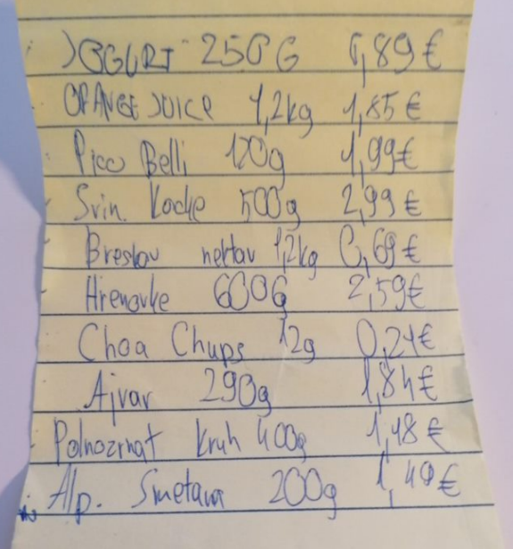  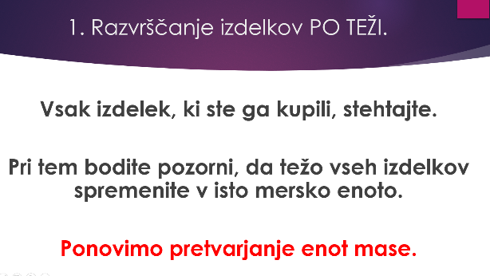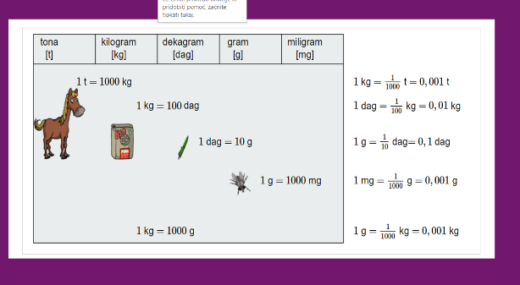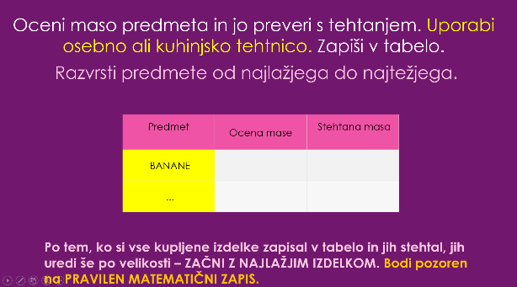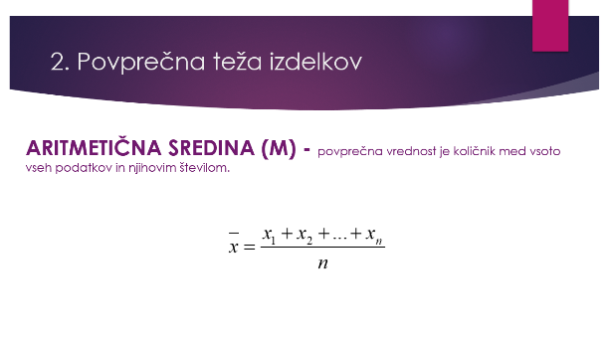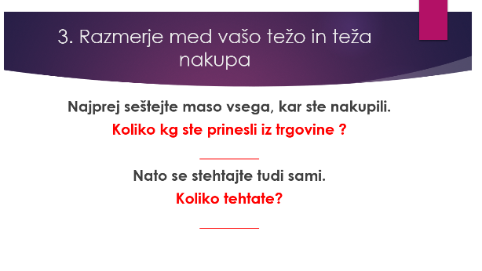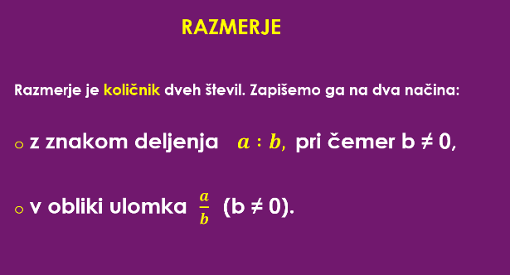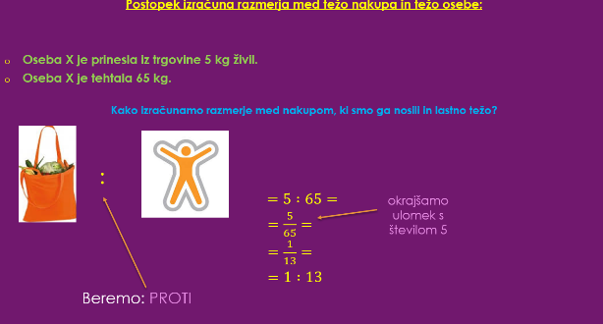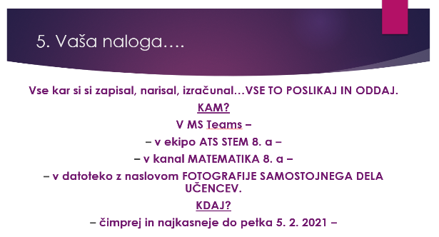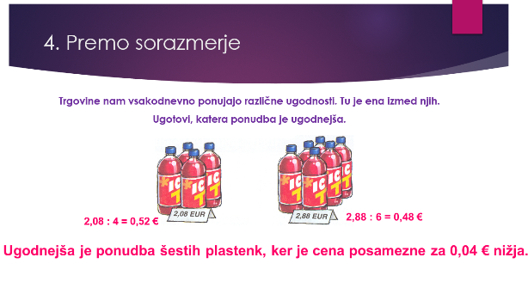  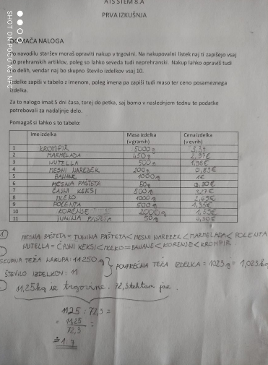  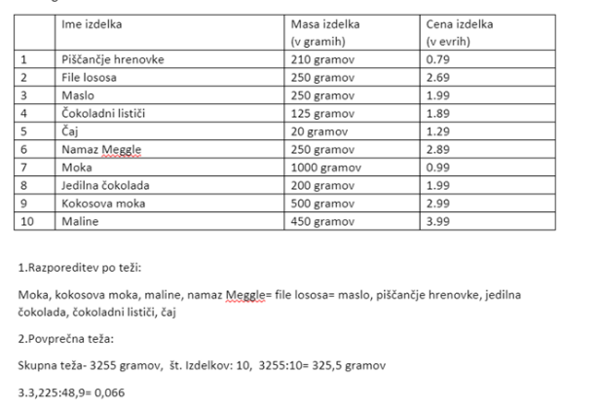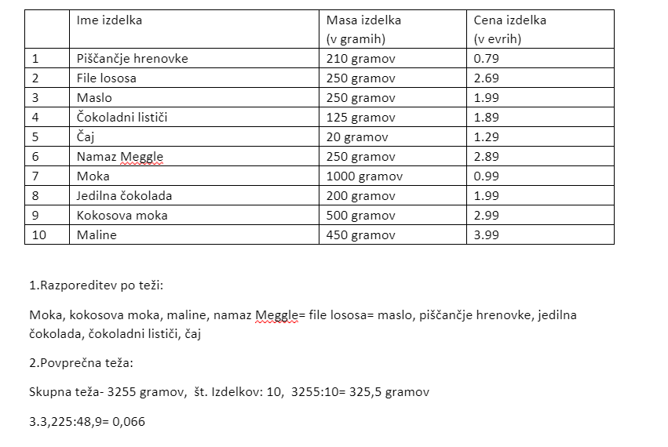
3. | Pripraviti se  - Da bom sploh lahko opravil svojo nalogo, moram opraviti nakup v trgovini.  - Nakup zdravih živil.  Sodelovati  - da bom vedel/-a , kaj je sodelovanje in kaj smisel sodelovanja,  - da bom poznal/-a značilnosti dobrega sodelovanja ter znal/-a dobro sodelovati v skupini  - prepoznal/-a in vrednotil/-a dejavnike uspešnega dela v skupini | Oddelčna skupnost - priprava  Učenec opravi nakup v trgovini in s pomočjo aplikacije Jamboard, predstavi svoja živila.  - priloga 1: Izpolnjena tabela po nakupu v aplikaciji Jamboard.  Oddelčna skupnost - sodelovanje  Po pogovoru o sodelovanju učenci skupaj sooblikujejo kriterije uspešnega sodelovanja v piramidi zdravega prehranjevanja.  Ko vsi zapišejo svoje kriterije uspešnosti, skupaj oblikujemo skupne kriterije uspešnosti sodelovanja, za izboljšanje zdravja, ki jih zapišem.  Po delu učenci ovrednotijo kriterije uspešnosti sodelovanja.  Se pogovorijo, kaj bi lahko še izboljšali in kakšne so posledice nezdravega prehranjevanja?  - priloga 2 – piramida zdravega prehranjevanja.  - priloga 3 – hranilna vrednost živil Mentimeter. | - opravil nakup po navodilih in izpolnil kriterije ob nakupu.  - uspešno sodeloval, povedal, kdaj je sodelovanje uspešno in oblikoval kriterije uspešnega sodelovanja.  -sodelovanje kritično samo ovrednotil, glede na kriterije, ki smo jih oblikovali skupaj. | 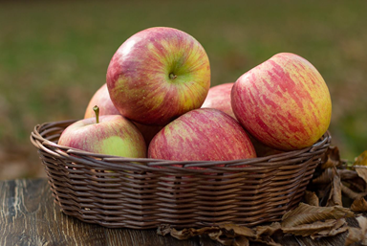  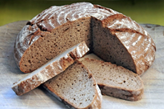  
4.
5.

IV. UČNO-DELOVNI LISTI ZA UČENCE (priloženi in oštevilčeni kot Priloga 1, Priloga 2 …)

1.

Priloga 1 Priloga 2 Priloga 3
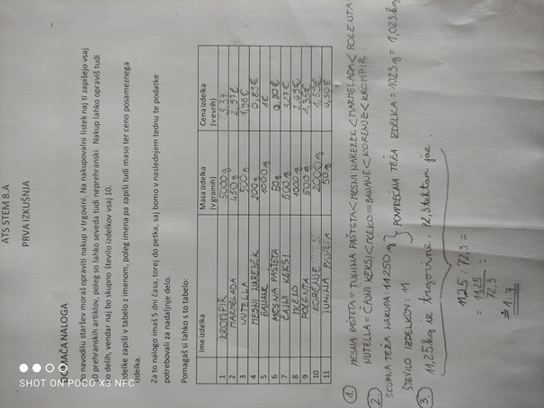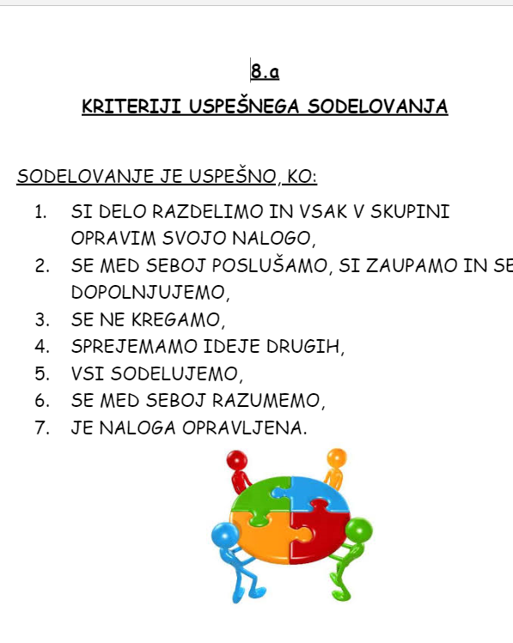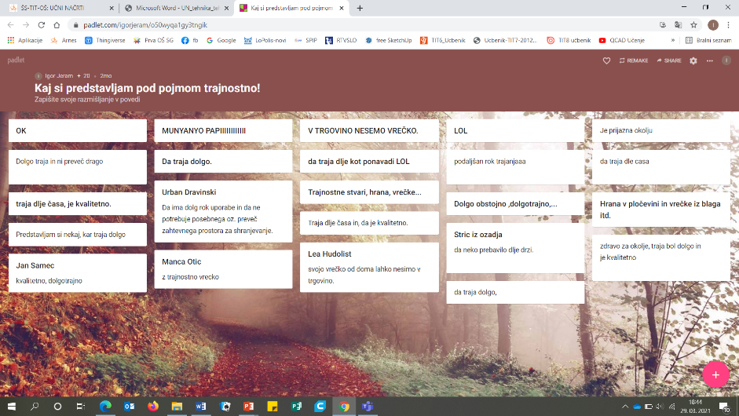
Priloga 4

2.
Priloga 1 Priloga 2 Priloga 3
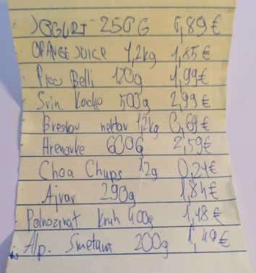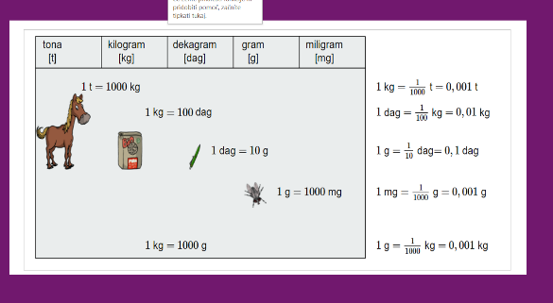

Priloga 4
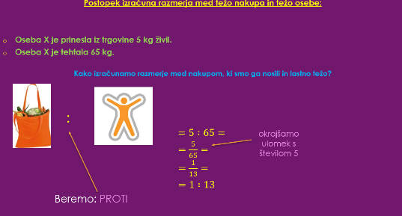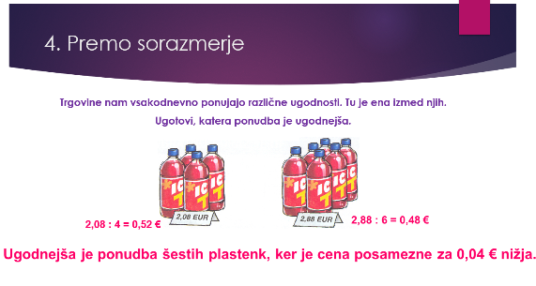

Priloge 5
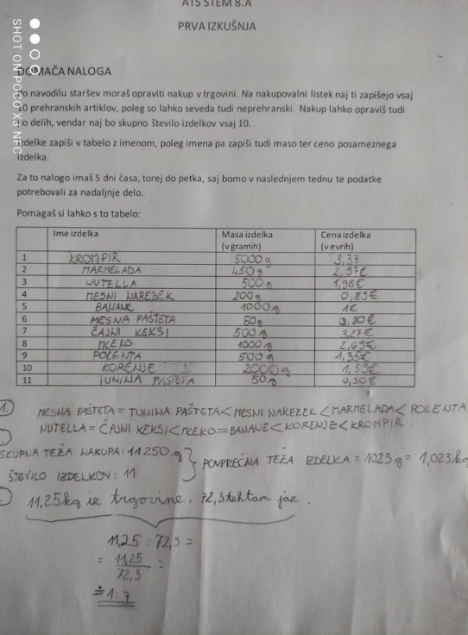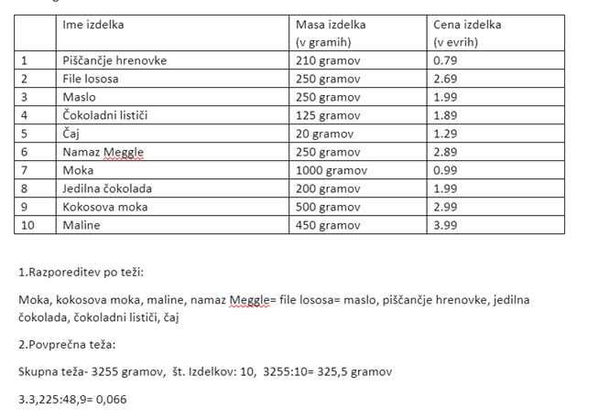

3.
Priloga 1 Priloga 2
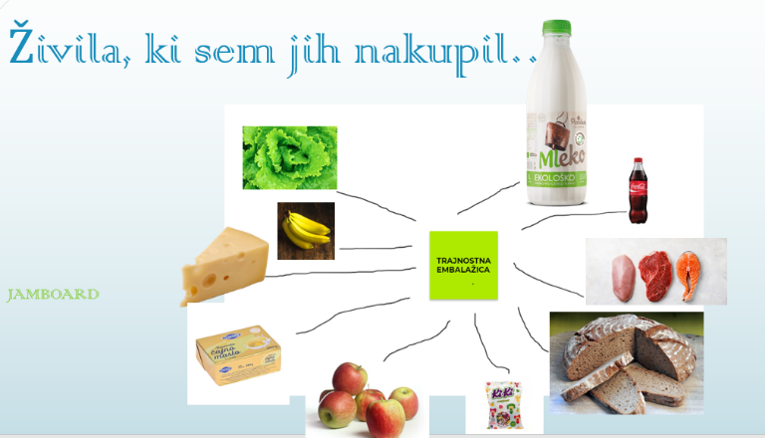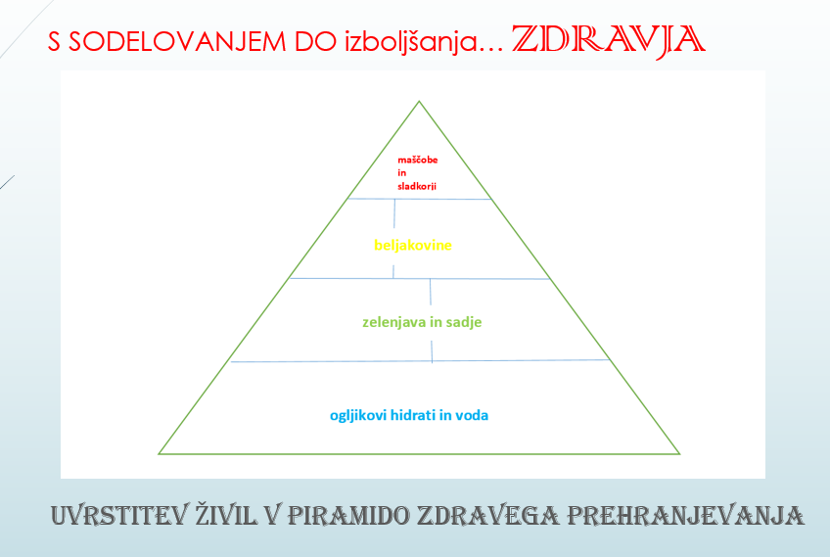
Priloga 3
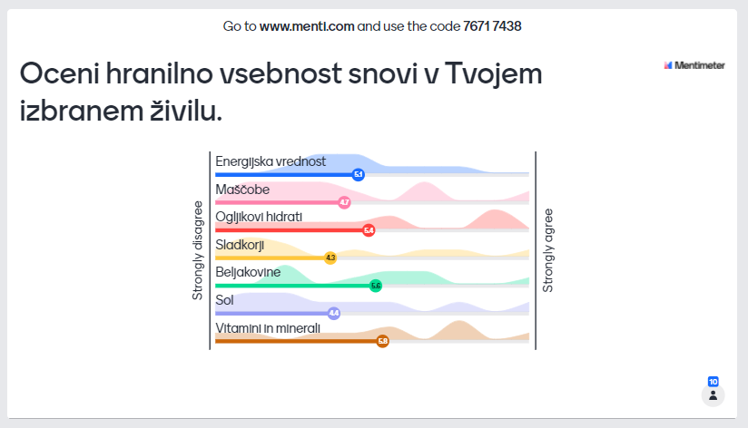

V. EVALVACIJA STEM UČNE ENOTE
1. Kakšni so dosežki učenca/-ev na področju kompetenc, ki smo jih razvijali pri STEM-učni enoti?

ZBIRNIK IZBRANIH DOKAZOV UČENCEV (pridobljenih z IKT) za razvijanje izbranih STEM-kompetenc
Opomba: Dokazi naj bodo vrednoteni v skladu z nameni učenja in s kriteriji uspešnosti na treh ravneh.
 | Korak, pri katerem je dokaz nastal | 1. raven | 2. raven | 3. raven
 | 1. | Opis ravni za prečno veščino + en primer IKT dokaza: | Opis ravni za prečno veščino + en primer IKT dokaza: | Opis ravni za prečno veščino + en primer IKT dokaza:
 | 2. | Opis ravni za prečno veščino + en primer IKT dokaza: | Opis ravni za prečno veščino + en primer IKT dokaza: | Opis ravni za prečno veščino + en primer IKT dokaza:
 | 3. | Opis ravni za prečno veščino + en primer IKT dokaza:  Razvijanje predmetne veščine  Učenec izbira živila, ki so ekološko pridelana in so nujno potrebne za zdravo prehranjevanje.  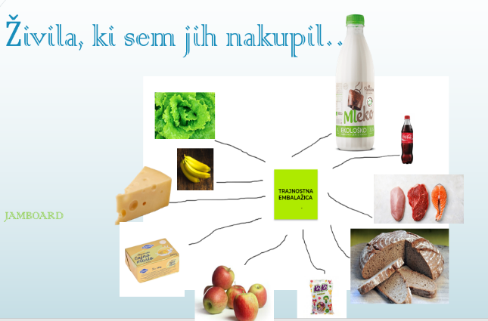 | Opis ravni za prečno veščino + en primer IKT dokaza:  Razvijanje predmetne veščine  Učenec izbere živila, jih uvrsti v piramido zdravega prehranjevanja. | Opis ravni za prečno veščino + en primer IKT dokaza:  Razvijanje predmetne veščine  Učenec oceni katera živila so potrebna za zdrav način življenja.
 | 4. | Opis ravni za prečno veščino + en primer IKT dokaza: | Opis ravni za prečno veščino + en primer IKT dokaza: | Opis ravni za prečno veščino + en primer IKT dokaza:
 | 5. | Opis ravni za prečno veščino + en primer IKT dokaza: | Opis ravni za prečno veščino + en primer IKT dokaza: | Opis ravni za prečno veščino + en primer IKT dokaza:

2. Kako dobro so nam služila digitalna orodja za vrednotenje izbranih kompetenc?
VREDNOTENJE UPORABLJENIH DIGITALNA ORODIJ V SKLADU S KRITERIJI
Opomba: vstavite + pri ustreznem kriteriju
DIGITALNO ORODJE | Prilagodljivost | Praktičnost | Funkcionalnost | Uporabnost
MS Teams | + | + | + | +
Padlet | + | + |  | +
Mentimeter | + |  | + | +

3. Razmislite in zapišite, kako bi lahko bolje podpirali razvoj izbranih kompetenc učencev pri STEM-učni enoti 2?

